提 案 書
昭和企画 0587(36)3271
名 称 | こども１１０番（ブログメール配信サービス）
種 類 | 携帯写真付
キャッチコピー | 月１００円（税込１０５円）：こども１１０番
目 的 | 子どもを守ろう！
月額料金 | １００円（税込１０５円）
配信数 | ６～１００アドレス
使用手順 | ①文字情報を入力  ②写真撮影  ③送信
想定ケース | ①緊急情報写真付（連絡、打ち合わせ）  ②連絡（報告・連絡・相談）
特 徴 | ①３対応：ホームページ、携帯メール、Ｅメール  ②利用権限の設定ができる  ③携帯ホームページに対応
権限設定  （管理者） | ①ブログ（パスワード利用）  ②受信設定：個別（片方向、双方向）  ③送信設定：個別（片方向、双方向）
アドレス自動収集 | 空メール、ＣＳＶ（コンマ セパレーテッド バリュー）※
手 順 | ①お申込  ②アドレスを送付  ③アドレスを登録  ④情報を配信
イメージ図
片方向利用 |  | 双方向利用
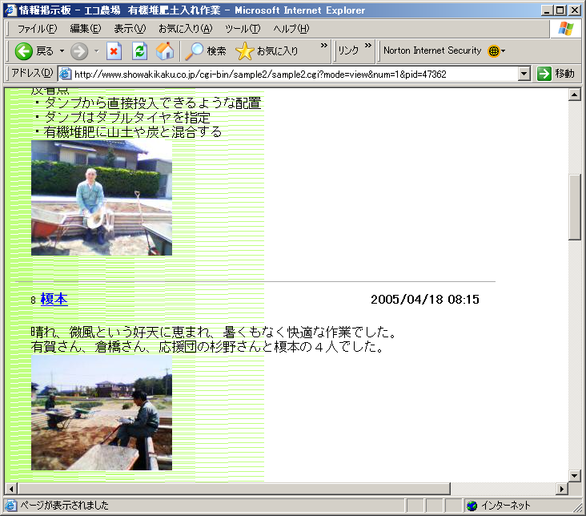  1  2  3  4  5  6  7  8  9  0  #  *  1  2  3  4  5  6  7  8  9  0  #  *  1  2  3  4  5  6  7  8  9  0  #  *  1  2  3  4  5  6  7  8  9  0  #  *  1  2  3  4  5  6  7  8  9  0  #  *  1  2  3  4  5  6  7  8  9  0  #  *  アドレス |  | 1  2  3  4  5  6  7  8  9  0  #  *  1  2  3  4  5  6  7  8  9  0  #  *  1  2  3  4  5  6  7  8  9  0  #  *  1  2  3  4  5  6  7  8  9  0  #  *  1  2  3  4  5  6  7  8  9  0  #  *  1  2  3  4  5  6  7  8  9  0  #  *  アドレス
※CSV（コンマセ パレーテッド バリュー）とは、コンマで区切られた単位、エクセル方式ともいいます

